***СУББОТА ПРИГЛАШАЕТ***

**22.03.2025**

**10.00**

Литературная викторина для детей и родителей «В гостях у сказки»

I-II классы

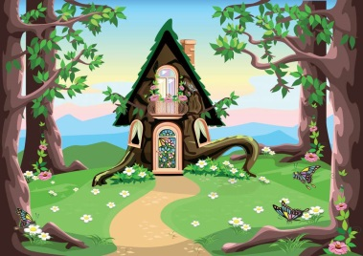

Игровая программа «Когда есть семья, значит счастлив я»

III -IV классы



Игра-квиз «Моя семья – моё счастье»

V-VII классы



«Смачна есці!» (каждый участник проекта устраивает презентацию семейных рецептов) в рамках проекта 6-ого дня «#В_поисках_истоков»

I – XI классы

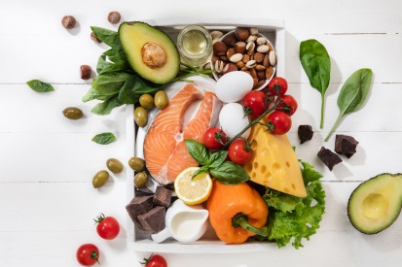

Ток-шоу «Как не потеряться в виртуальном мире»

VIII – XI классы

